
УТВЕРЖДЕНО:
Приказом № п ВНД/24-13
от «14» октября 2024 г.

Регламент допуска подрядных организаций для выполнения работ на объектах капитального строительства

В3.4

Екатеринбург,
2024 г
Содержание
1 Общие положения 3
2 Нормативные ссылки 3
3 Термины и определения, сокращения 3
4 Основные положения 4
5 Порядок допуска подрядных организаций для выполнения СМР на объектах (при заключении договора директором генподрядчика) 5
5.1 Подготовка документов для допуска на объект 5
5.2 Проверка документов и предоставление допуска на объект 5
5.3 Проведение вводного инструктажа и подготовительных мероприятий 6
5.4 Проведение работ и контроль за их выполнением 7
6 Порядок допуска подрядных организаций для оформления объектов (при заключении договора директором Департамента маркетинга и рекламы) 8
6.1 Подготовка документов для допуска на объект 8
6.2 Проверка документов и предоставление допуска на объект 8
6.3 Проведение вводного инструктажа и подготовительных мероприятий 10
6.4 Проведение работ и контроль за их выполнением 10
Приложение 1.1 Блок – схема 1.1 процесса допуска подрядных организаций для выполнения работ на объектах капитального строительства (при заключении договора директором генподрядчика) 12
Приложение 1.2 Блок – схема 1.2 процесса допуска подрядных организаций для выполнения работ на объектах капитального строительства (при заключении договора директором департамента маркетинга и рекламы) 13
Приложение 2.1 Матрица ответственности по процессу (при заключении договора директором генподрядчика) 14
Приложение 2.2 Матрица ответственности по процессу (при заключении договора директором департамента маркетинга и рекламы) 15
Приложение 3.1 Карточка процесса (при заключении договора директором генподрядчика) 16
Приложение 3.2 Карточка процесса (при заключении договора директором департамента маркетинга и рекламы) 16
Приложение 4.1 Записи по процессу (при заключении договора директором генподрядчика) 17
Приложение 4.2 Записи по процессу (при заключении договора директором Департамента маркетинга и рекламы) 17
Приложение 5 Форма служебной записки с перечнем лиц 18
Приложение 6 Перечень разрешительной документации 19
Приложение 7 Перечень приказов 20
Приложение 8 График проверки объектов 21
Приложение 9 Письменное предписание на устранение нарушения 22

Общие положения
  - Настоящий регламент разработан с целью:
- установления порядка допуска подрядных организаций для выполнения работ на объектах капитального строительства (далее – объект), построенных при участии организаций, входящих в группу компаний ООО «Атомстройкомплекс-Строительство» (далее – Компания);
- распределения ответственности и установления сроков на всех этапах процесса;
- установление единых требований к содержанию документов, необходимых для предоставления допуска подрядным организациям.
  - Блок-схемы процесса допуска подрядных организаций для выполнения работ на объектах капитального строительства приведены в приложении 1.1 и приложении 1.2, карточки процесса приведены в приложении 3.1 и приложении 3.2, перечень записей по процессу приведен в приложении 4.1 и приложении 4.2.
  - Настоящий регламент разработан в соответствии с Приказом Минтруда России от 22.09.2021 № 656н «Об утверждении примерного перечня мероприятий по предотвращению случаев повреждения здоровья работников (при производстве работ (оказании услуг) на территории, находящейся под контролем другого работодателя (иного лица)».
  - Настоящий регламент является внутренним нормативным документом Компании и подлежит обязательному применению всеми участниками процесса
(см. приложение 3.1 и приложение 3.2).
В настоящем регламенте, в том числе, определен порядок взаимодействия с организациями, не входящими в Компанию, с которыми заключены договоры на оказание услуг или выполнения работ.

Нормативные ссылки
В настоящем регламенте использованы ссылки на следующие документы:
- Приказ Минтруда России от 22.09.2021 № 656н «Об утверждении примерного перечня мероприятий по предотвращению случаев повреждения здоровья работников (при производстве работ (оказании услуг) на территории, находящейся под контролем другого работодателя (иного лица)».
- СНиП 12-03-2001 «Безопасность труда в строительстве. Часть 1. Общие требования»;
- В5.1 Регламент ведения договорно-правовой работы;
- Инструкция руководителям предприятий, строительств, прорабам и мастерам по сохранности ТМЦ на объектах НП «УС «Атомстрокомплекс» от 15.03.2022.

Термины и определения, сокращения
В настоящем регламенте применяются следующие термины с соответствующими определениями:
Генеральный подрядчик (генподрядчик) – организация, входящая в Компанию, с которой застройщик заключил договор генподряда на выполнение работ с правом привлечения третьих лиц (подрядчиков).
Подрядная организация (подрядчик) – организация, входящая в Компанию, с которой генподрядчик заключил договор подряда на выполнение работ с правом привлечения третьих лиц.
Сторонняя подрядная организация (сторонний подрядчик) – не входящая в состав Компании организация, с которой застройщик, генеральный подрядчик или подрядчик заключил договор подряда на выполнение работ для исполнения обязательств по договору.
Руководитель стройки – сотрудник генподрядной организации, отвечающий за управление процессом строительства объекта капитального строительства и взаимодействие с подрядными организациями.
Лицо, ответственное за безопасное выполнение работ (применительно настоящего регламента) – сотрудник подрядчика/стороннего подрядчика, несущий ответственность за безопасное выполнение работ, согласно соответствующему приказу подрядчика/стороннего подрядчика.
Разрешительная документация – пакет документов, включающий в себя удостоверения, протоколы, и иные подтверждающие квалификацию сотрудников документы, которые необходимы для получения допуска на выполнение работ.
Объект капитального строительства (объект) – многоквартирный жилой дом, комплекс апартаментов (многофункциональный комплекс), отдельно стоящий паркинг, объекты социальной инфраструктуры (учреждение культуры, образования, здравоохранения, спорта и приравниваемые к ним объекты) и т.п.
Производственная безопасность – это система организационных мероприятий и технических средств, при которых исключено воздействие на работника опасных и вредных производственных факторов. Составляющими производственной безопасности являются охрана труда, промышленная и пожарная безопасность, безопасность дорожного движения и охраны окружающей среды.
В настоящем регламенте используются следующие сокращения:
СМР – строительно-монтажные работы.
Специалист по ОТ – специалист по охране труда.
Продюсер ОМК – продюсер отдела маркетинговых коммуникаций.
ЭДО – система электронного документооборота.

Основные положения
- Целью разработки настоящего регламента является соблюдение требований законодательства в части производственной безопасности и двусторонней ответственности при выполнении работ на объектах Компании.
- Подрядные организации, выполняющие работы на объекте, при необходимости переоформляют приказы, Акт-допуск, служебную записку с перечнем лиц, которым необходим допуск на объект, в порядке, зафиксированном в настоящем регламенте.
- Для обмена документацией между застройщиком, генподрядчиком/ подрядчиком и сторонним подрядчиком возможно использование систем ЭДО (например, ДИАДОК или т.п.).
- Процесс допуска подрядных организаций для выполнения работ на объектах капитального строительства включает в себя следующие этапы:

Этап процесса | Срок выполнения этапов
подготовка документов для допуска на объект | не более 30 рабочих дней
проверка разрешительной документации и предоставление допуска на объект | не более 30 рабочих дней
проведение вводного инструктажа и подготовительных мероприятий | не более 30 рабочих дней
проведение работ и контроль за их выполнением | устанавливается заключенным договором
- Форма Акт-допуска, а также образец заполнения Акта-допуска размещены в папке «Допуски» на корпоративном хранилище АТОМ Облако.
Руководитель службы охраны труда является ответственным лицом за размещение и своевременную актуализацию форм и образца.
- Облачная система хранения документов
Записи по процессу допуска подрядных организаций при заключении договора директором департамента маркетинга и рекламы размещаются на корпоративном хранилище АТОМ Облако в папке «Строительные площадки - брендинг» («Строительные площадки – брендинг» → «Подрядчик» → «Объект»).

Порядок допуска подрядных организаций для выполнения СМР на объектах (при заключении договора директором генподрядчика)

Подготовка документов для допуска на объект
    - После заключения договора в соответствии с Регламентом В5.1 Ведение договорно-правовой работы директор подрядчика/стороннего подрядчика назначает приказом ответственных за безопасную организацию работ в соответствии с требованиями норм и правил по охране труда.
    - Представитель стороннего подрядчика формирует в 2-х экземплярах:
- список лиц, которым необходим доступ на объект для выполнения СМР в виде служебной записки (приложение 5);
- Акт-допуск. Форма и образец заполнения Акта-допуска размещены в папке «Допуски»;
- пакет разрешительной документации (приложение 6) и пакет приказов (приложение 7).
В случае если сторонняя подрядная организация впервые привлекается для выполнения СМР, представитель стороннего подрядчика запрашивает форму служебной записки у ведущего специалиста по делопроизводству генподрядчика или у руководителя стройки.
Представители подрядных организаций, входящих в состав Компании, формируют Акт-допуск и пакет приказов в 2-х экземплярах.

Проверка документов и предоставление допуска на объект
    - Представитель подрядчика/стороннего подрядчика направляет собранные документы (см. п.5.1.2) ведущему специалисту по делопроизводству, который передает их на проверку и подписание главному инженеру генподрядчика или другому уполномоченному им лицу (далее – главный инженер генподрядчика).
    - При проверке служебной записки учитываются:
- правильность заполнения служебной записки;
- наличие необходимых подписей;
- наличие конкретных дат нахождения сотрудников стороннего подрядчика на территории объекта.
При выявлении замечаний, представитель стороннего подрядчика переоформляет необходимые документы и направляет их повторно главному инженеру генподрядчика через ведущего специалиста по делопроизводству по электронной почте или на бумажном носителе в 2-х экземплярах.
Представители подрядных организаций, входящих в состав Компании, при выявлении замечаний переоформляют Акт-допуск и/или пакет приказов в 2-х экземплярах.
    - После подписания Акта-допуска и служебной записки главный инженер генподрядчика:
- передает документы в одном экземпляре обратно представителю подрядчика/стороннего подрядчика через ведущего специалиста по делопроизводству, оставляя экземпляр Акта-допуска для передачи руководителю стройки;
- или передает документы в одном экземпляре обратно представителю подрядчика/стороннего подрядчика через руководителя стройки.
    - Представитель стороннего подрядчика направляет служебную записку специалисту департамента безопасности для визирования.
    - Специалист департамента безопасности, получив скан-копию служебной записки от представителя подрядчика, визирует и направляет ее по электронной почте обратно представителю подрядчика, ставя в копию специалиста по ОТ.
    - Специалист по ОТ:
- запрашивает информацию у руководителя стройки о подрядчиках/сторонних подрядчиках, готовящихся к выходу на объект, для планирования Графика проверки объектов (приложение 8);
- дополнительно информирует представителя стороннего подрядчика о необходимости предоставления Акта-допуска, пакета приказов (приложение 7) и пакета разрешительной документации (приложение 6) при выходе на объект.

Проведение вводного инструктажа и подготовительных мероприятий
    - Сотрудники стороннего подрядчика выходят на объект и предоставляют:
- сотрудникам охраны объекта служебную записку с 2-мя визами (главного инженера и сотрудника департамента безопасности);
- руководителю стройки Акт-допуск, пакет приказов и пакет разрешительной документации.
Сотрудники подрядчика при выходе на объект предоставляют руководителю стройки Акт-допуск пакет приказов.
    - Руководитель стройки:
- проверяет наличие необходимых документов;
- проводит инженерно-техническим работникам подрядчика/стороннего подрядчика вводный инструктаж в соответствии с утвержденной программой, а также инструктаж по сохранности ТМЦ в соответствии с утвержденной Инструкцией под подпись в Журнале вводного инструктажа.
Руководитель службы охраны труда и специалист департамента безопасности являются ответственными за актуализацию и своевременное предоставление руководителю стройки актуальных программы вводного инструктажа и Инструкции по сохранности товарно-материальных ценностей соответственно.
    - Специалист по ОТ выезжает на объект для проверки документов стороннего подрядчика и, по результатам которой делает отметку о проведенной проверке в Графике проверки объектов (приложение 8) и:
- визирует служебную записку;
- или информирует представителя стороннего подрядчика о необходимости переоформить приказы и/или пакет разрешительной документации.
Представитель стороннего подрядчика, переоформив необходимые документы, предоставляет их руководителю стройки. Руководитель стройки информирует специалиста по ОТ о необходимости повторной проверки документов.
    - Представитель подрядчика/стороннего подрядчика переоформляет Акт-допуск в следующих случаях:
- незавершение работ в указанный срок;
- внесение изменений в условия рабочего процесса или замена лиц, ответственных за безопасное выполнение работ, со стороны подрядчика/стороннего подрядчика.

Проведение работ и контроль за их выполнением
    - Проведение работ.
Сотрудники подрядчика/стороннего подрядчика выполняют работы согласно условиям договора и Акта-допуска.
    - Контроль безопасности выполнения работ.
      - Руководитель стройки осуществляет ежедневный мониторинг безопасности выполнения работ на объекте.
При выявлении нарушений, руководитель стройки фиксирует выявленные им нарушения требований охраны труда в Журнал контроля безопасности труда для их устранения под подпись лица, ответственного за безопасное выполнение, работ со стороны подрядчика/стороннего подрядчика.
      - Специалист по ОТ не реже 1 раза в месяц согласно Графику проверок объектов (приложение 8) осуществляет мониторинг безопасности выполнения работ на объекте и в случае выявления нарушения:
- оформляет письменное предписание на устранение нарушения с указанием срока устранения и своих контактов для связи (приложение 9);
- выдает предписание сотрудникам подрядчика/стороннего подрядчика.
В случае выявления нарушения специалистом по ОТ, руководитель стройки не вносит запись в Журнал контроля безопасности труда.
    - Устранение нарушений.
Лицо, ответственное за безопасное выполнение работ, со стороны подрядчика/стороннего подрядчика в течение 1 дня после устранения несоответствия информирует руководителя стройки об устранении нарушения или направляет специалисту по ОТ информационное письмо об устранении нарушения с его фото-подтверждением.
    - Приостановка работ.
      - Специалист по ОТ имеет право приостановить выполнение работ с уведомлением директора генподрядчика в случае:
- игнорирования письменного предписания на устранение нарушения;
- грубого нарушения требований охраны труда, пожарной и экологической безопасности, что может привести или привело к несчастным случаям, пожарам, авариям и другим чрезвычайным ситуациям.
      - В случае возникновения несчастного случая, лицо, ответственное за безопасное выполнение работ, со стороны подрядчика/стороннего подрядчика немедленно информирует об этом руководителя стройки и специалиста по ОТ.
      - Директор генподрядчика на основании уведомления о приостановке работ может инициировать процедуру расторжения договорных отношений с подрядчиком/сторонним подрядчиком.

Порядок допуска подрядных организаций для оформления объектов (при заключении договора директором Департамента маркетинга и рекламы)

Подготовка документов для допуска на объект
    - После заключения договора между директором спецзастройщика или директором департамента маркетинга и рекламы (при наличии письменной нотариальной доверенности) и директором подрядчика/стороннего подрядчика в соответствии с Регламентом В5.1 Ведение договорно-правовой работы продюсер ОМК:
- запрашивает у руководителя стройки форму Акта-допуска с указанными наименованиями осей, отметок, номерами чертежа и координатами объекта. Форма и образец заполнения Акта-допуска размещены в папке «Допуски» на корпоративном хранилище АТОМ Облако;
- направляет представителю стороннего подрядчика по электронной почте форму Акта-допуска и форму служебной записки (приложение 5) и информирует его о необходимости предоставления пакета разрешительной документации (приложение 6) и пакета приказов (приложение 7).
Представителю подрядной организаций, входящей в состав Компании, продюсер ОМК направляет заполненный Акт-допуск и информирует его о необходимости предоставления пакета приказов (приложение 7).
    - Директор подрядчика/стороннего подрядчика назначает приказом ответственных за безопасную организацию работ в соответствии с требованиями норм и правил по охране труда.
    - Представитель стороннего подрядчика заполняет форму служебной записки, Акта-допуска и направляет их продюсеру ОМК по электронной почте вместе с пакетом разрешительной документации и приказами на проверку.
Представитель подрядной организации, входящей в состав Компании, направляет продюсеру ОМК заполненный Акт-допуск и пакет приказов.

Проверка документов и предоставление допуска на объект
    - Продюсер ОМК проверяет правильность заполнения Акта-допуска и служебной записки, а также наличие необходимых приказов.
    - При проверке служебной записки учитываются:
- правильность заполнения служебной записки;
- наличие необходимых подписей;
- наличие конкретных дат нахождения сотрудников стороннего подрядчика на территории объекта.
    - По результатам проверки представитель стороннего подрядчика передает продюсеру ОМК оригиналы служебной записки, Акта-допуска в 2-х экземплярах и приказов на бумажном носителе.
При выявлении замечаний, представитель стороннего подрядчика переоформляет необходимые документы и направляет их повторно продюсеру ОМК по электронной почте (см. п.6.2.1 настоящего регламента).
    - Продюсер ОМК:
- размещает сканы пакета приказов и пакета разрешительной документации в папке «Строительные площадки - брендинг»;
- передает на проверку главному инженеру генподрядчика Акт-допуск в 2-х экземплярах, служебную записку и пакет приказов на бумажном носителе;
В случае, если подрядная организация входит в состав Компании, продюсер ОМК направляет на проверку Акт-допуск в 2-х экземплярах и пакет приказов.
    - Главный инженер генподрядчика проверяет предоставленные документы и по результатам проверки:
- подписывает служебную записку и Акт-допуск в 2-х экземплярах, оставляя у себя экземпляр подписанного Акта-допуска для передачи руководителю стройки;
- передает 2-ой экземпляр Акта-допуска и служебную записку продюсеру ОМК.
    - Продюсер ОМК:
- передает на подпись сотруднику департамента безопасности служебную записку на бумажном носителе;
- сканирует Акт-допуск и служебную записку с 2-мя визами и загружает их в папку «Строительные площадки - брендинг»;
- информирует специалиста по ОТ о необходимости проверки документов.
    - Специалист по ОТ проверяет полученные документы, при отсутствии замечаний визирует и направляет продюсеру ОМК скан-копию служебной записки с 3 визами (главного инженера, сотрудника департамента безопасности, специалиста по ОТ) по электронной почте.
При выявлении замечаний, запрашивает у представителя стороннего подрядчика переоформленный Акт-допуск, служебную записку, пакет приказов и/или разрешительной документации через продюсера ОМК (см. п.6.2.1 настоящего регламента).
    - Продюсер ОМК:
- загружает скан служебной записки с 3-мя визами (главного инженера, сотрудника департамента безопасности, специалиста по ОТ) в папку «Строительные площадки - брендинг»;
- информирует руководителя стройки о размещении документов для допуска на объект в папке «Строительные площадки - брендинг»;
- передает представителю стороннего подрядчика экземпляр подписанного Акта-допуска и скан-копию служебной записки по электронной почте.
В случае, если подрядная организация входит в состав Компании, продюсер ОМК передает представителю подрядчика экземпляр подписанного Акта-допуска.

Проведение вводного инструктажа и подготовительных мероприятий
    - Сотрудники стороннего подрядчика выходят на объект и предоставляют сотрудникам охраны объекта скан-копию служебной записки с 3-мя визами (главного инженера, сотрудника департамента безопасности и специалиста по ОТ).
    - Руководитель стройки:
- проверяет наличие необходимых документов;
- проводит инженерно-техническим работникам подрядчика/стороннего подрядчика вводный инструктаж в соответствии с утвержденной программой, а также инструктаж по сохранности ТМЦ в соответствии с утвержденной Инструкцией под подпись в Журнале вводного инструктажа.
Руководитель службы охраны труда и специалист департамента безопасности являются ответственными за актуализацию и своевременное предоставление руководителю стройки актуальных программы вводного инструктажа и Инструкции по сохранности товарно-материальных ценностей соответственно.
    - Представитель подрядчика/стороннего подрядчика переоформляет Акт-допуск в следующих случаях:
- незавершение работ в указанный срок;
- внесение изменений в условия рабочего процесса или замена лиц, ответственных за безопасное выполнение работ.
При наличии действующего Акта-допуска, для повторного выхода на объект, представитель стороннего подрядчика оформляет новую служебную записку для проверки аналогично п.6.2-6.3 настоящего регламента.

Проведение работ и контроль за их выполнением
    - Проведение работ
Сотрудники подрядчика/стороннего подрядчика выполняют работы согласно условиям договора и Акта-допуска.
    - Контроль безопасности выполнения работ
      - Руководитель стройки ежедневно осуществляет мониторинг безопасности выполнения работ.
При выявлении нарушений, руководитель стройки фиксирует выявленные им нарушения требований охраны труда в Журнал контроля безопасности труда для их устранения под подпись лица, ответственного за безопасное выполнение работ, со стороны подрядчика/стороннего подрядчика, и информирует об этом продюсера ОМК по электронной почте.
      - Специалист по ОТ не реже 1 раза в месяц согласно Графику проверок объектов (приложение 8) осуществляет мониторинг безопасности выполнения работ на объекте и в случае выявления нарушения:
- оформляет письменное предписание на устранение нарушения с указанием срока устранения и своих контактов для связи (приложение 9);
- выдает предписание сотрудникам подрядчика/стороннего подрядчика;
- информирует продюсера ОМК о зафиксированном нарушении по электронной почте.
В случае выявления нарушения специалистом по ОТ, руководитель стройки не вносит запись в Журнал контроля безопасности труда.
    - Устранение нарушений:
Лицо, ответственное за безопасное выполнение работ, со стороны подрядчика/стороннего подрядчика в течение 1 дня после устранения несоответствия направляет лицу, выявившему нарушение (руководителю стройки/специалисту по ОТ), и продюсеру ОМК информационное письмо об устранении нарушения с его фото-подтверждением.
    - Приостановка работ
      - Специалист по ОТ имеет право приостановить выполнение работ с уведомлением продюсера ОМК в следующих случаях:
- игнорирование письменного предписания на устранение нарушения;
- грубое нарушение требований охраны труда, пожарной и экологической безопасности, что может привести или привело к несчастным случаям, пожарам, авариям и другим чрезвычайным ситуациям.
      - В случае возникновения несчастного случая, лицо, ответственное за безопасное выполнение работ, со стороны подрядчика/стороннего подрядчика немедленно информирует об этом продюсера ОМК и руководителя стройки, который информирует специалиста по ОТ.
      - Директор департамента маркетинга и рекламы на основании уведомления о приостановке работ имеет право расторгнуть договорные отношения с подрядчиком/сторонним подрядчиком.

Приложение 1.1 Блок – схема 1.1 процесса допуска подрядных организаций для выполнения работ на объектах капитального строительства (при заключении договора директором генподрядчика)
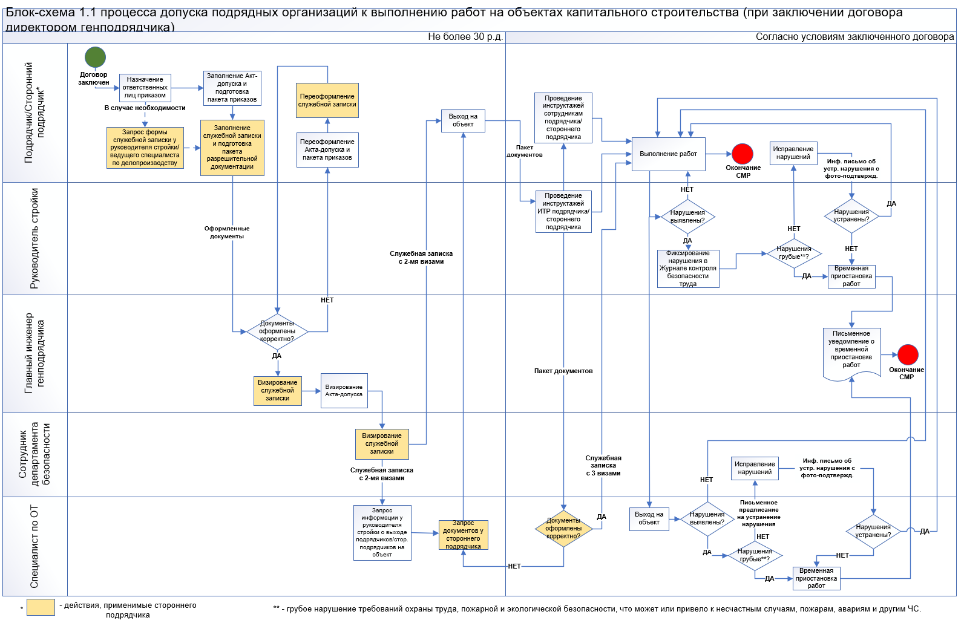

Приложение 1.2 Блок – схема 1.2 процесса допуска подрядных организаций для выполнения работ на объектах капитального строительства (при заключении договора директором департамента маркетинга и рекламы)
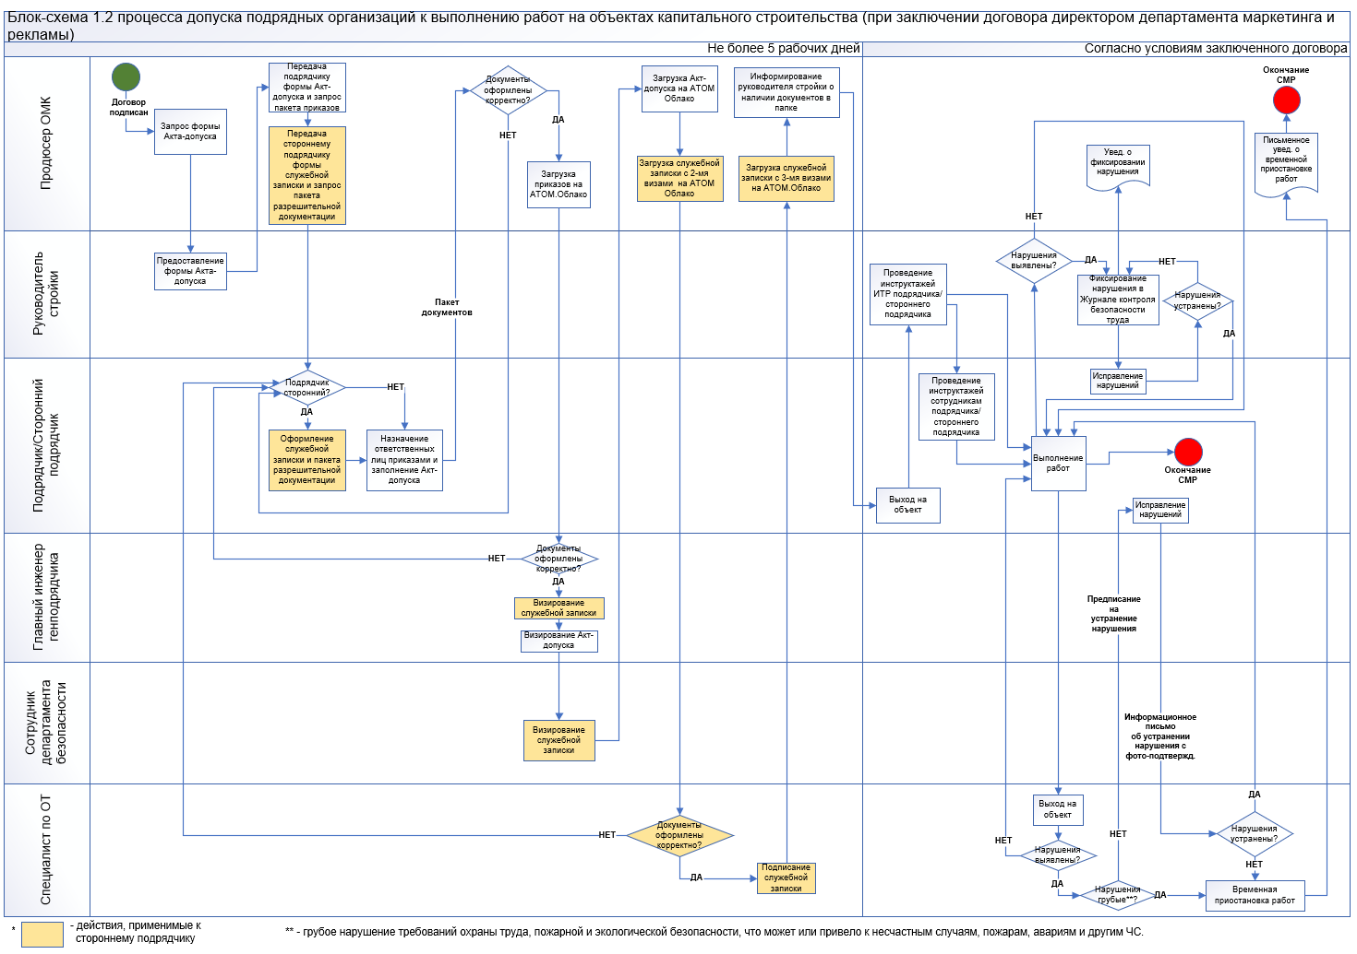

Приложение 2.1
Матрица ответственности по процессу (при заключении договора директором генподрядчика)
Ответственное лицо  Этапы и функции | Подрядчик/Сторонний подрядчик | Рук. стройки | Глав. инженер ГП | Сотруд. департ. по безопасности | Специалист по ОТ
подготовка документов для допуска на объект | О, И
проверка документов для допуска на объект | О, У |  | И | И
проведение инструктажей ИТР подрядчика |  | О, И
проверка разрешительной документации | У |  |  |  | О, И
проведение работ | И | О | У
контроль безопасности выполнения работ |  | И |  |  | О, И
устранение нарушений безопасности выполнения работ | И |  |  |  | О, У
Приостановка работ |  |  | У |  | О, И

Обозначение ролей:
О – ответственный за этап/функцию в составе процесса. Участник с этой ролью осуществляет контроль выполнения этапа/функции в срок и в полном объеме и берет ответственность за конечный результат. У одного этапа, функции может быть только один ответственный. Сам ответственный может быть одновременно и исполнителем.
И – исполнитель этапа/функции в составе процесса. Участник процесса, который непосредственно участвует в выполнении этапа/функции в составе процесса. У одного этапа, функции может быть несколько исполнителей.
С – согласующее лицо. Участник процесса, согласующий промежуточные или конечные результаты выполнения этапа/функции в составе процесса. У одного этапа, функции может быть несколько согласующих лиц.
У – уведомляемое лицо. Участник или потребитель процесса, который должен быть информирован о ходе выполнения этапа/функции, т.к. их результат влияет на дальнейшую деятельность и решения уведомляемого лица. У одного этапа, функции может быть несколько уведомляемых лиц.

Приложение 2.2
Матрица ответственности по процессу (при заключении договора директором департамента маркетинга и рекламы)
Ответственное лицо  Этапы и функции | Подрядчик/Сторонний подрядчик | Рук. стройки | Продюсер ОМК | Глав. инженер ГП | Сотруд. департ. по безопасности | Специалист по ОТ
подготовка документов для допуска на объект | О, И |  | У
проверка документов для допуска на объект | У |  | О | И | И | И
проведение инструктажей ИТР подрядчика |  | О, И
проведение работ | О, И |  | У
контроль безопасности выполнения работ |  | И | У |  |  | О, И
устранение нарушений безопасности выполнения работ | И |  | У |  |  | О, У
Приостановка работ |  |  | У |  |  | О, И

Обозначение ролей:
О – ответственный за этап/функцию в составе процесса. Участник с этой ролью осуществляет контроль выполнения этапа/функции в срок и в полном объеме и берет ответственность за конечный результат. У одного этапа, функции может быть только один ответственный. Сам ответственный может быть одновременно и исполнителем.
И – исполнитель этапа/функции в составе процесса. Участник процесса, который непосредственно участвует в выполнении этапа/функции в составе процесса. У одного этапа, функции может быть несколько исполнителей.
С – согласующее лицо. Участник процесса, согласующий промежуточные или конечные результаты выполнения этапа/функции в составе процесса. У одного этапа, функции может быть несколько согласующих лиц.
У – уведомляемое лицо. Участник или потребитель процесса, который должен быть информирован о ходе выполнения этапа/функции, т.к. их результат влияет на дальнейшую деятельность и решения уведомляемого лица. У одного этапа, функции может быть несколько уведомляемых лиц.

Приложение 3.1
Карточка процесса (при заключении договора директором генподрядчика)
Владелец процесса | Руководитель службы охраны труда
Участники процесса | Ведущий специалист по делопроизводству  Специалист по ОТ  Подрядчик/сторонний подрядчик  Главный инженер генподрядчика  Специалист департамента безопасности  Руководитель стройки
Входы процесса | Заключенный договор на выполнение работ на объекте
Выходы процесса | Окончание СМР  Письменное уведомление о временной приостановке работ

Приложение 3.2
Карточка процесса (при заключении договора директором департамента маркетинга и рекламы)
Владелец процесса | Руководитель службы охраны труда
Участники процесса | Специалист по ОТ  Подрядчик/сторонний подрядчик  Главный инженер генподрядчика  Директор спецзастройщика/директор департамента маркетинга и рекламы  Продюсер ОМК  Директор департамента безопасности  Руководитель стройки
Входы процесса | Заключенный договор на выполнение работ на объекте
Выходы процесса | Окончание СМР  Письменное уведомление о временной приостановке работ

Приложение 4.1
Записи по процессу (при заключении договора директором генподрядчика)
№ п/п | Наименование формы | Вид (Эл/ бум) | Место хранения (нахождения) | Ответственное  лицо
1 | Акт-допуск | Бум | На территории объекта | Руководитель стройки
2 | Пакет разрешительной документации | Бум | На территории объекта | Руководитель стройки
3 | Пакет приказов | Бум | На территории объекта | Руководитель стройки
4 | Служебная записка | Бум | На территории объекта | Руководитель стройки
5 | Письменное предписание на устранение нарушений | Бум | Отдел охраны труда | Специалист по ОТ
6 | Журнал вводного инструктажа | Бум | На территории объекта | Руководитель стройки
7 | Журнал контроля безопасности труда | Бум | На территории объекта | Руководитель стройки

Приложение 4.2
Записи по процессу (при заключении договора директором Департамента маркетинга и рекламы)
№ п/п | Наименование формы | Вид (Эл/ бум) | Место хранения (нахождения) | Ответственное  лицо
1 | Акт-допуск | Эл | АТОМ Облако | Продюсер ОМК
1 | Акт-допуск | Бум | На территории объекта | Руководитель стройки
2 | Служебная записка | Эл | АТОМ Облако | Продюсер ОМК
3 | Пакет приказов | Эл | АТОМ Облако | Продюсер ОМК
3 | Пакет приказов | Бум | Генподрядчик | Главный инженер генподрядчика
4 | Пакет разрешительной документации | Эл | АТОМ.Облако | Продюсер ОМК
5 | Письменное предписание на устранение нарушений | Бум | Отдел охраны труда | Специалист по ОТ
6 | Журнал вводного инструктажа | Бум | На территории объекта | Руководитель стройки
7 | Журнал контроля безопасности труда | Бум | На территории объекта | Руководитель стройки

Приложение 5
Форма служебной записки с перечнем лиц

Генподрядчик: | Подрядчик:
ФИО | ФИО
Подпись | Подпись
Дата | Дата
Служебная записка
В связи с производственной необходимостью прошу разрешить с __________(указать планируемую дату начала работ) до _________(указать планируемую дату окончания работ) допуск на объект ________________ (указать название объекта) следующих работников __________ (указать название организации):
1. ФИО (полностью)
2. ФИО (полностью)
3. ФИО (полностью).
Соблюдение миграционного законодательства гарантирую.
Директор __(указать название организации)__
Подпись
Дата
Печать

Дополнительные требования к служебной записке:
- Размер шрифта текста не менее 14.
- В случае числа работников в списке более 15 человек, их фамилии располагать в алфавитном порядке.
- Список в виде фотографии не принимается.

Приложение 6
Перечень разрешительной документации
- В базовый пакет разрешительной документации входят удостоверения или скан-копии протоколов прохождения проверки знаний по охране труда по основной и совмещающим профессиям (должностям), а также по видам работ, в том числе работам повышенной опасности, которые предстоит выполнять в рамках действующего договора на территории объекта генподрядчика.
- При наличии иностранных граждан в составе сотрудников необходимо дополнительно предоставить скан-копии:
- документы, подтверждающие их право нахождения на территории РФ;
- документы, подтверждающие их право на осуществление трудовой деятельности.
- Для работ на опасных производственных объектах, в пределах охранных зон и для выполнения опасных видов работ необходимо дополнительно предоставить:
- скан-копии удостоверений или скан-копии протоколов аттестаций с участием представителей Федеральной службы по экологическому, технологическому и атомному надзору (далее – Ростехнадзор);
- в случае прохождения работниками проверок знаний в комиссии предприятия необходимо предоставить скан-копии протоколов аттестаций членов экзаменационной комиссии с участием представителей Ростехнадзора.
- Для подключения объектов к электрическим, тепловым водопроводным, газовым и прочим сетям снабжения необходимо дополнительно предоставить скан-копии результатов аттестации по промышленной безопасности.

Приложение 7
Перечень приказов
- Приказ о назначении лица, ответственного за безопасное производство работ (в том числе на работы повышенной опасности) со стороны подрядчика/стороннего подрядчика.
- При эксплуатации подъемных сооружений (далее – ПС) дополнительно формируется:
- приказ о назначении ответственных лиц за промышленную безопасность из числа аттестованных специалистов (специалиста, ответственного за осуществление производственного контроля при эксплуатации ПС; специалиста, ответственного за содержание ПС в работоспособном состоянии; специалиста, ответственного за безопасное производство работ с применением ПС);
- приказ о назначении обслуживающего персонала на производство работ с применением ПС.
- При необходимости подключения объектов к электрическим, тепловым водопроводным, газовым и прочим сетям снабжения необходимо предоставить приказы о назначении лиц, ответственных за безопасную эксплуатацию указанных сетей.

Приложение 8
График проверки объектов
Проверка объектов – (месяц) 20__ г.
Дата | Время | Объект | Ответственный | Отметка о проведении проверки (проведен/не проведен)

Приложение 9 Письменное предписание на устранение нарушения

ПРЕДПИСАНИЕ
специалиста по охране труда
« » ____20 г. № ____

Объект:___________________________________________________
Кому: ООО «_____________________________________________»
В соответствии с требованиями Правил и норм охраны труда, промышленной безопасности и культуры производства, установленных федеральными законами и иными нормативными правовыми актами, предлагаю выполнить нижеперечисленные мероприятия:
№ | Наименование мероприятия |  | Срок исполнения |  | Роспись о выполнении сотрудником |  | Контроль произведен проверяющим
О выполнении предписания прошу сообщить в отдел охраны труда в срок до начала работ. в письменном виде: _____________@atomsk.ru тел. _____________для согласования времени комиссионного осмотра

Специалист по охране труда ____________________________________________
Дата, подпись, инициалы, фамилия
Предписание получил: ________________________________________________
Дата, должность, подпись, инициалы, фамилия

